视频解析P73〜P74：https://www.bilibili.com/video/BV1QU4y1o7MS?p=73

文字解析：下方

面向对象程序设计语言
在面向对象程序设计语言中，对象之间通过 （39） 方式进行通信。以下关于好的面向对象程序设计语言的叙述中，不正确的是 （40） 。（2014年下半年）
（39） A. 消息传递 B. 继承 C. 引用 D. 多态
（40） A. 应该支持被封装的对象 B. 应该支持类与实例的概念
C. 应该支持通过指针进行引用 D. 应该支持继承和多态
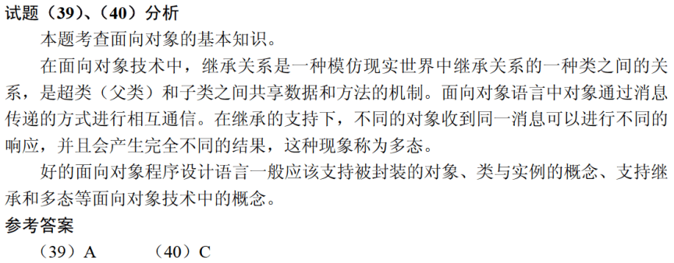

面向对象 （38） 选择合适的面向对象程序设计语言，将程序组织为相互协作的对象集合，每个对象表示某个类的实例，类通过继承等关系进行组织。（2015年上半年）
（38） A. 分析 B. 设计 C. 程序设计 D. 测试
